BÁO CÁO

KẾT QUẢ GRAYBOX PENETRATION TESTING HỆ THỐNG

Tên tổ chức: Công ty Cổ phần MISA
Tên ứng dụng: Ứng dụng SISAP TEACHER
Thời gian thực hiện: Tháng 7/2021

PHẦN 1: THÔNG TIN CHUNG

Tên tổ chức: | Công ty cổ phần MISA
Người đánh giá: | Lê Bình An  (lban@software.misa.com.vn)  Sđt: 0979700145
Thời gian đánh giá: | 7/7/2021 – 14/7/2021
Đối tượng đánh giá: | SISAP_R50_v9_2021071201_teacher
Hình thức đánh giá: | Graybox
Tài khoản sử dụng: | Tài khoản 1: (Full quyền)  TH: thcs2.test  ID: shcb01  Pass: 12345678@Abc  Tài khoản 2:  TH: th2.test  ID: shcb01  Pass: 12345678@Abc

PHẦN 2: KẾT QUẢ ĐÁNH GIÁ

Kết quả chung | Có 1 lỗi ở mức nghiêm trọng
Đề xuất khắc phục | 1
Số lỗi nghiêm trọng | 1
Số lỗi cao | 0
Số lỗi trung bình | 0
Số lỗi thấp | 0

- Checklisk danh mục lỗ hổng:
(File đính kèm SISAP_Teacher.xlsx)

- Thông tin chi tiết và cách khắc phục

- Danh sách lỗi
Mã lỗi | Tên lỗi | Tên lỗ hổng trong danh mục | Mô tả chi tiết | Mức độ
EMIS-EQM-01 | Broken Access Control | Testing Broken Access Control | Mục 2.1 | Nghiêm trọng

- Mô tả chi tiết:
  - Broken Access Control
- Mã lỗi: SISAP-TEA-01
- Tên lỗ hổng trong danh mục: Testing Broken Access Control
- Vị trí lỗi: Diện rộng

STT | Url | Ghi chú
1 | /r/apis/core/api/Teacher/GetListStudentInputScoreDailyRecoringBook
2 | /r/apis/core/api/Teacher/UpdateScoreInputDailyRecordingBook

- Mô tả: Người dùng không được phân quyền vẫn có thể truy cập vào các dữ liệu không được cấp quyền.
- Nguy cơ: Lấy, thêm sửa xóa thông tin trái phép.
- Mức độ: Nghiêm trọng
- Nguyên nhân: Lỗi phân quyền người dùng
- Khắc phục: Sủa lỗi phân quyền người dùng
- Các bước dựng lại lỗi:
Bược 1: Đăng nhập vào 2 tài khoản th2.test/shcb01/12345678@Abc :
- Sử dụng công cụ burpsuite bắt request và lấy Authorization token của hacker

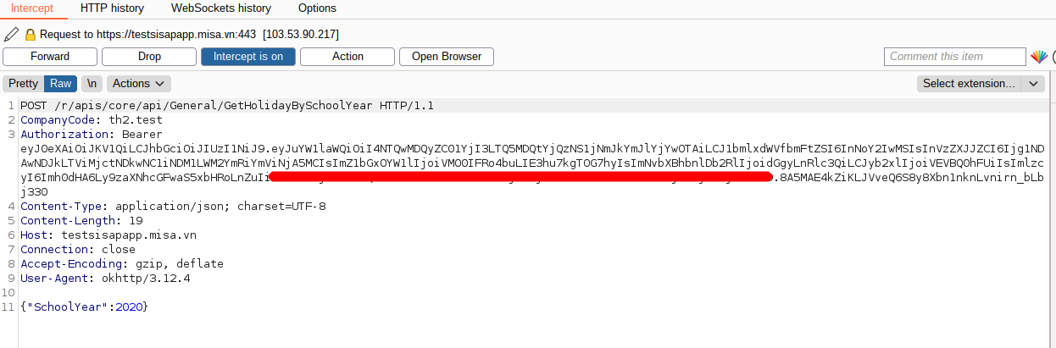

Bươc 2: Truy vào tài khoản thcs2.test/shcb01/12345678@Abc , truy cập vào Sổ Điểm và sử dụng burpsuite để bắt API request

Bước 3: Thay thế Authorization token của user ở bước 1 bằng Authorization token của user ở bước 2 để kiểm tra:

- Giáo viên trường khác vẫn có thể xem được bảng điểm
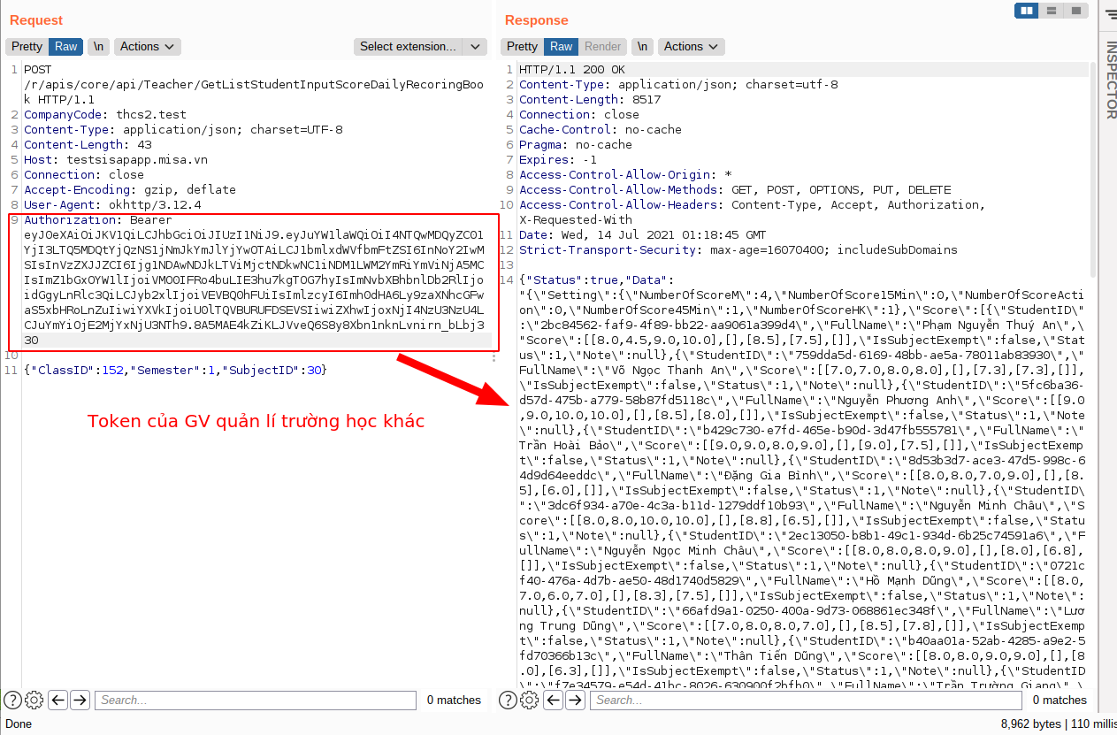

- Sửa điểm của học sinh

